**Materia:** Diseño de software

**Docente:** Msc.

**Estudiantes:**  Jhordan Huera

**Fecha:** 09/04/2024

**Tema:** Instalación de Archimate

**1.-** Se descarga el programa de la página oficial.

[Download – Archi (archimatetool.com)](https://www.archimatetool.com/download/)

**2.** Se descarga la versión que es para nuestro sistema operativo.

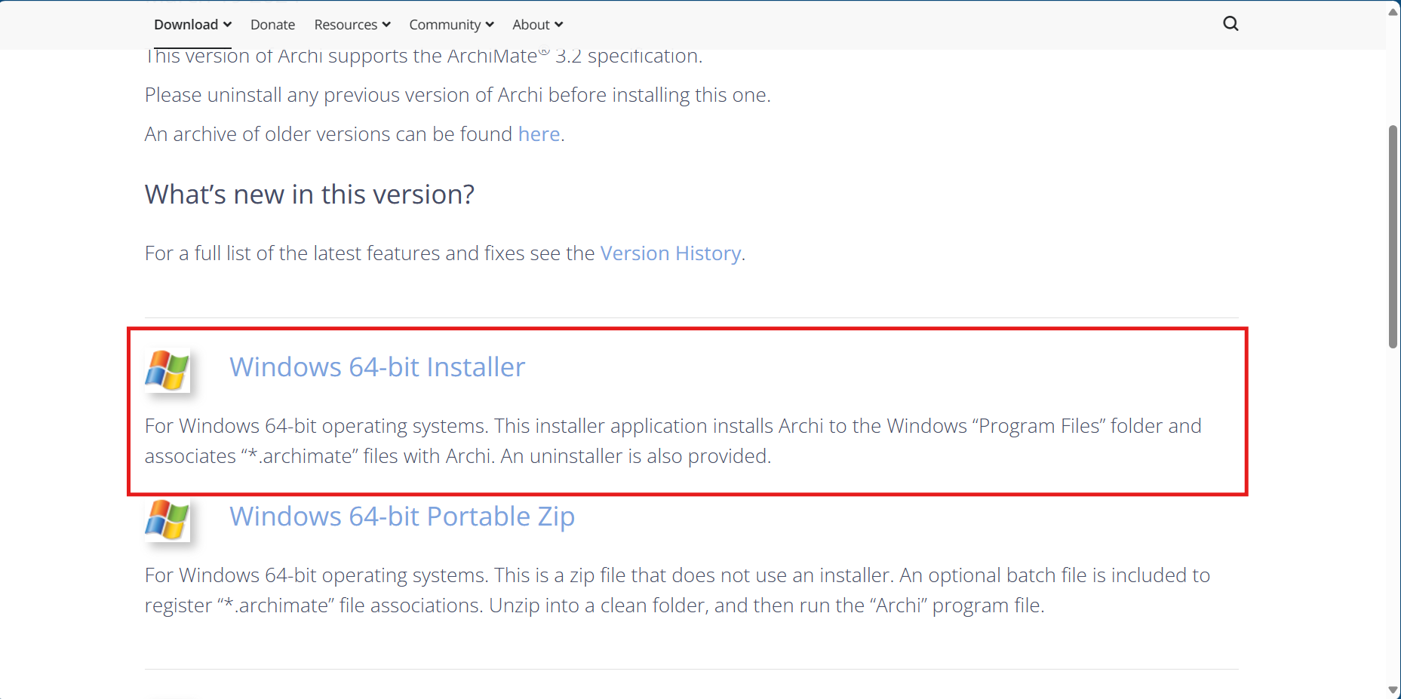

En mi caso descargo la versión de Windows 64-bit Installer.

**3.-** Procedemos ejecutar el programa.

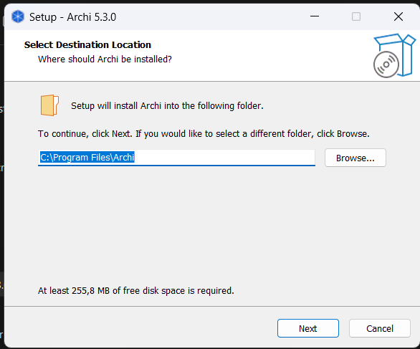

**4.-** Damos en Next.

**5.-** Damos en Next.

**6.-** Damos en Next.

**7.-** Damos en Install.

**8.-** esperamos que se instale.

**9.-** Y damos en Finish

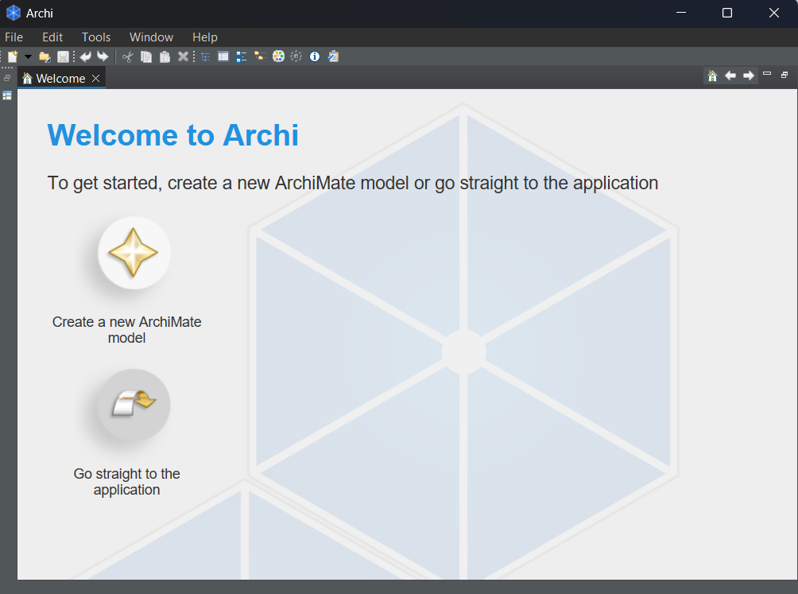

**10.-** El programa se procede a ejecutar.